**PASO A PASO PARA DESCARGAR E INSTALAR GIT**

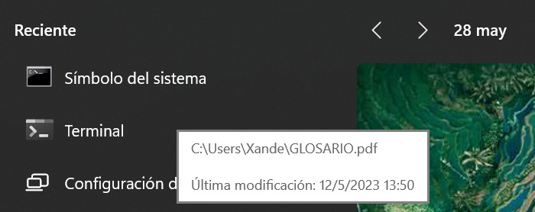

Primeramente, abriremos una terminal para verificar que no tengamos un git instalado

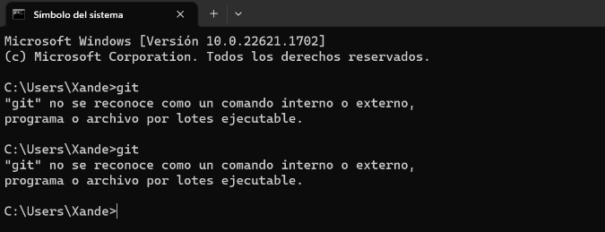

Y digitaremos la palabra “git” y en dado caso no tengamos instalado git nos aparecerá que no reconoce



Entonces iremos a nuestro navegador y buscaremos git y ingresaremos a la primera opción que nos aparece

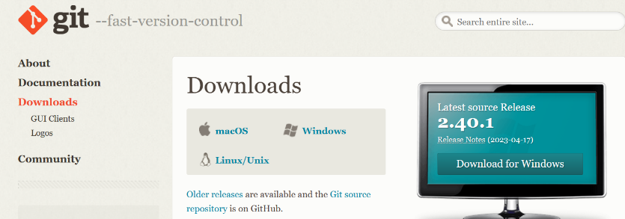

Luego daremos click en la parte donde dice Download for Windows.

Nos aparecerá las siguientes ventanas (claro esta una por una) en la primera nos detalla la licencia que tiene Git y daremos Next, en la segunda imagen nos muestra donde se instalara Git y en la tercera opción nos pregunta que deseamos instalar y en las tres daremos Next

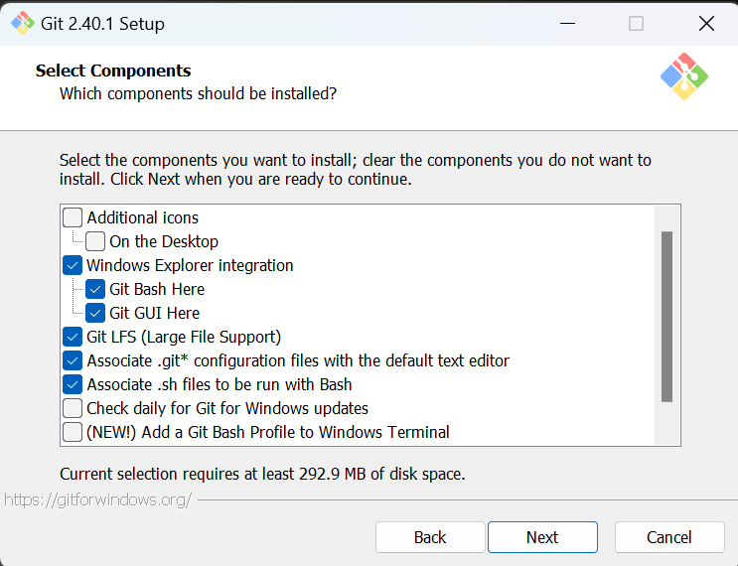

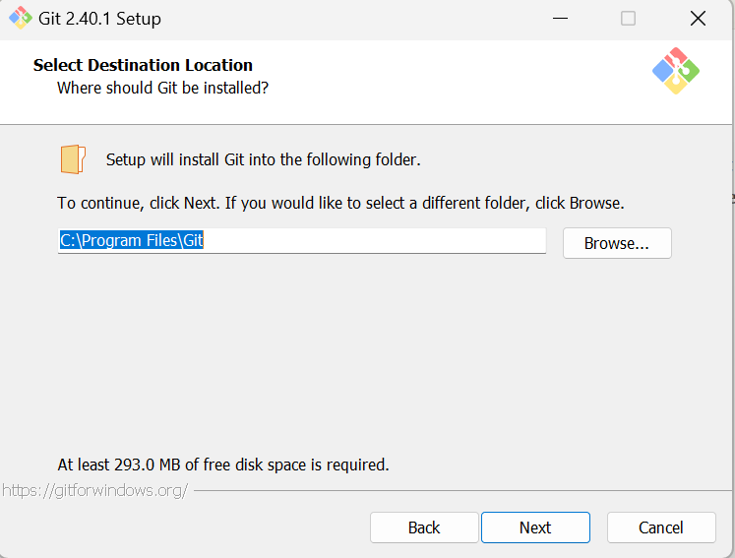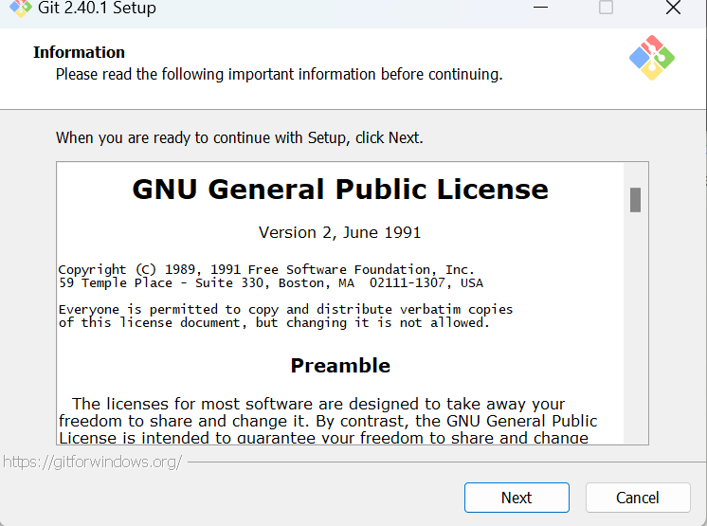

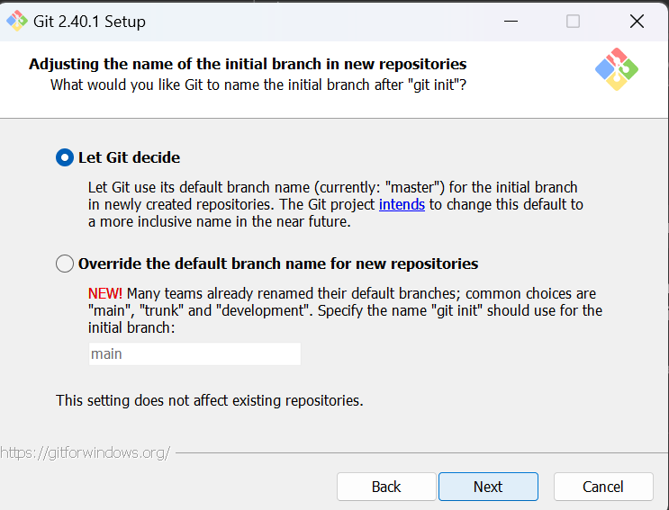en la primera imagen nos dice como se llamara nuestro archivo, en la segunda nos pregunta que editor por defecto deseamos utilizar cuando utilicemos Git y en la tercera nos pregunta como queremos que se llame nuestra rama por defecto.

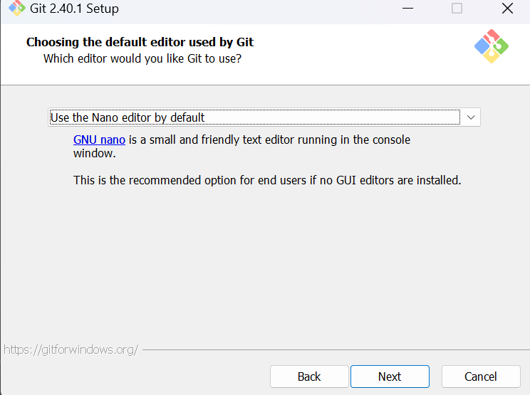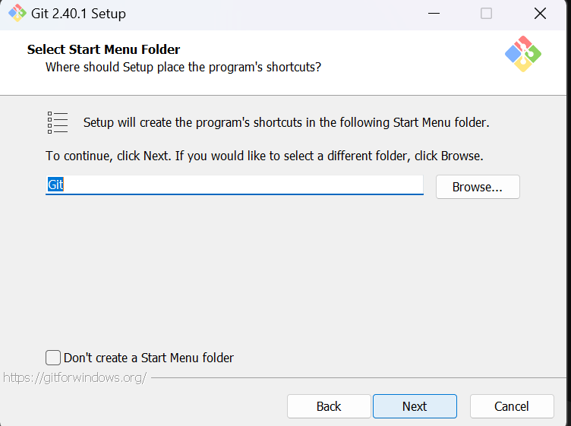

**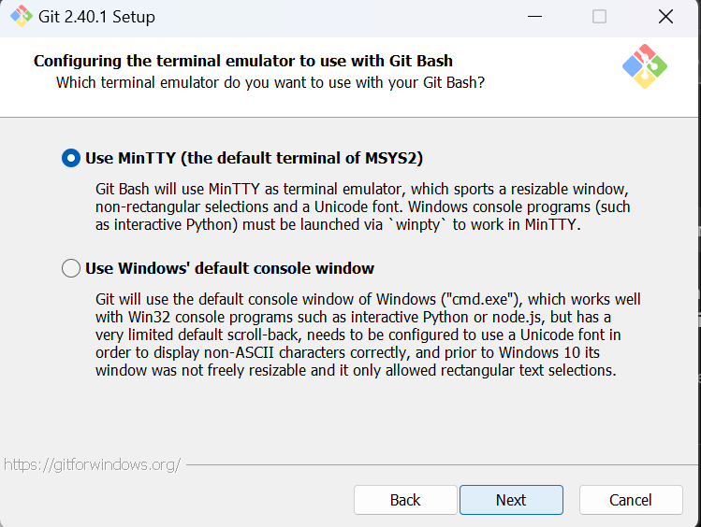*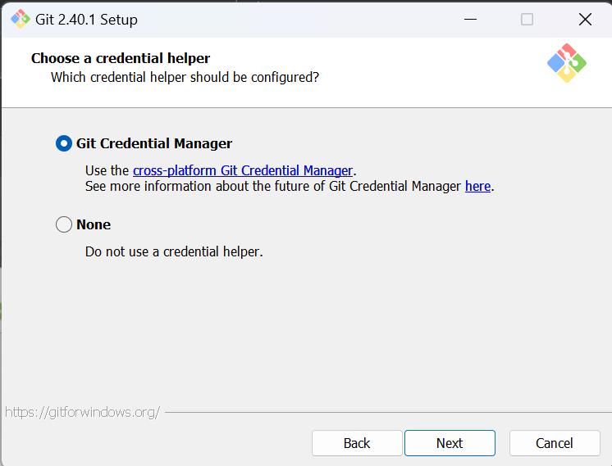***En la primera imagen nos pregunta que programas podrá utilizar Git, en la segunda nos pide configurar que terminal usaremos para utilizar Git Bash y en la tercera nos dice las credenciales de git.

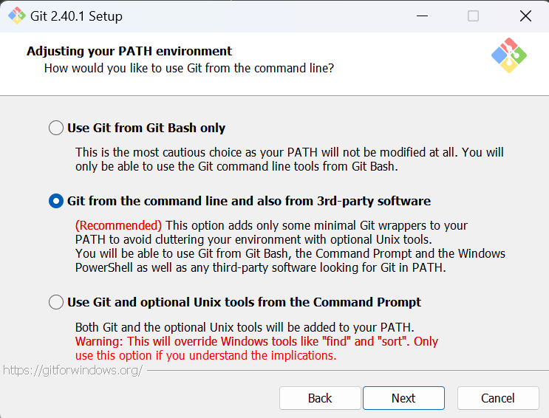

**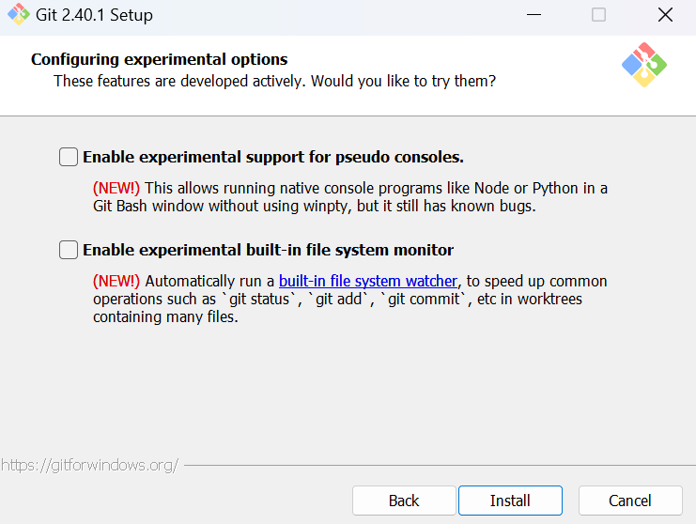*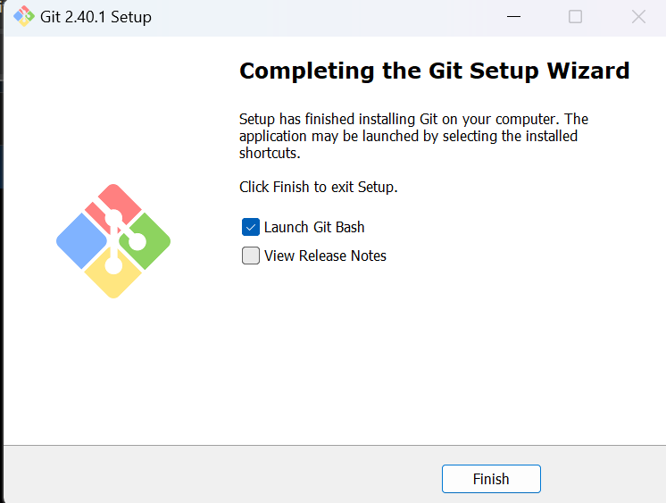***Daremos instalar y nos aparecerá la barra de que se esta instalando y en la ultima imagen le damos finalizar y ya tendremos Git instalado en nuestro equipo.

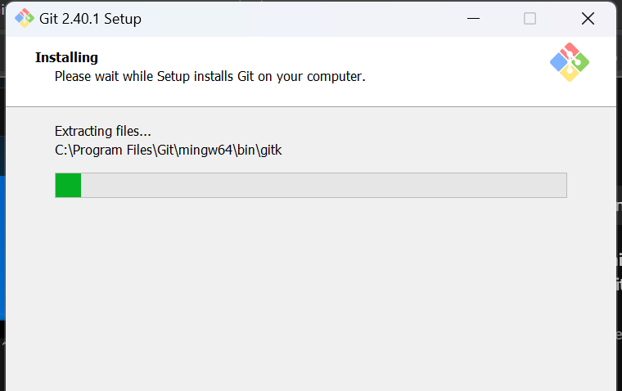

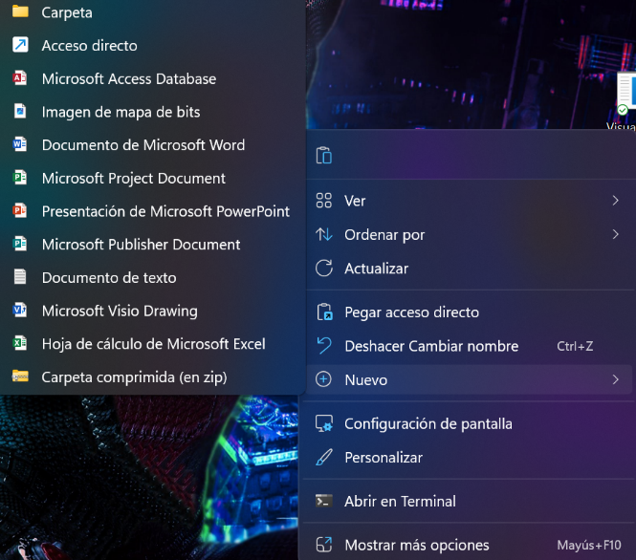**Después de haber instalado Git abriremos una terminal de Git (“git bash”) y nos ubicaremos en la carpeta donde se subirá al repositorio creado en GitHub.**

Para eso iremos a nuestro escritorio y crearemos una carpeta para nuestro repositorio.

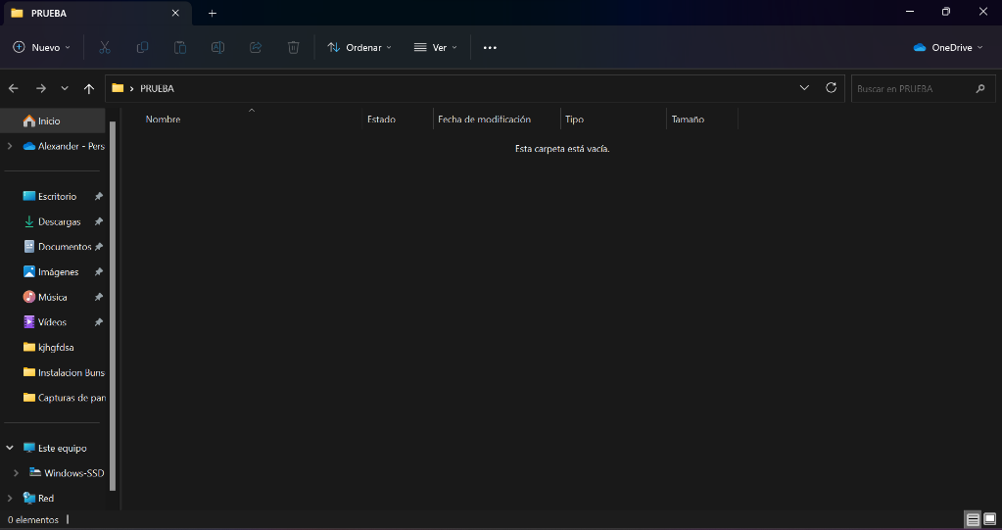

Una vez dentro de la carpeta creada le daremos click derecho y nos aparecerá unas opciones:

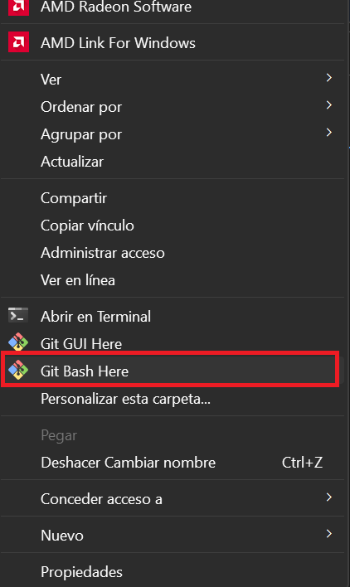Daremos click en “Git Bash Here” y nos abrirá una terminal como se muestra en la imagen de abajo.

